NAVODILA AGENCIJE ZA POROČANJE O IZVEDENIH AKTIVNOSTIH
NA PODLAGI JAVNEGA RAZPISA ZA FINANCIRANJE IZVAJANJA CELOVITIH PODPORNIH STORITEV ZA POTENCIALNE PODJETNIKE IN PODJETJA V OKVIRU SLOVENSKIH POSLOVNIH TOČK ZA OBDOBJE OD 2018 DO 2022 – SPOT REGIJE 2018-2022

V navodili so natančno opredeljena področja delovanja SPOT Svetovanje, ki jih zajemajo aktivnosti navedene v JR SPOT REGIJE 2018-2022 določene aktivnosti.
Osnovno dokazilo o delu vsakega svetovalca v okviru JR SPOT REGIJE 2018-2022 na podlagi katerega se izplačuje delež standardnega obsega stroškov na enoto – mesečni stroški dela:
- pravni akt v skladu s zakonodajo s katero je oseba – svetovalec za polni delovni čas razporejena na delo na operaciji z jasno opredelitvijo delovnega mesta in obsega dela – mora biti podana ob prvem zahtevku;
- Dokazilo o prisotnosti svetovalca na delovne mestu lokacije SPOT Svetovanje za vsak mesec ob vsakem zahtevku – izpis iz evidence ur;
- Izpis vsebinskega poročila o opravljenih aktivnostih po mesecih za vsakega svetovalca ločeno (št. opravljenih aktivnosti);
Vsebinski del poročila se spremlja za celoten konzorcij, ne po svetovalcu. Aktivnosti opredeljene v nadaljevanju so lahko vezane na različne kriterije: svetovalca /optimalno št. partnerjev ali regijo oz. SPOT Svetovanje. Svetovalec, ki ga vlagatelj prerazporedi na delo na SPOT Svetovanje je dolžan v polnem obsegu opravljati aktivnosti, ki so v teh navodilih navedene od točke 1. do 6. Obseg aktivnosti vseh svetovalcev mora biti skladen z Akcijskim načrtom SPOT Svetovanje za tekoče leto.
Praviloma izvajajo svetovanje, kakor tudi druge aktivnosti v skladu s akcijskim načrtom vsi svetovalci na točki SPOT Svetovanje. V skladu z JR agencija preverja uresničevanje akcijskega načrta na ravni celotnega konzorcija in ne na ravni posameznega svetovalca.

PRISOTNOST SVETOVALCEV NA SPOT SVETOVANJE:
1. v skladu s 6. členu pogodbe: »Svetovalci izvajajo aktivnosti v regiji, v skladu s potrebami ciljnih skupin ali na sedežu SPOT Svetovanje. V ponedeljek, torek, sredo in petek, v času uradnih ur od ______do _______, bo na sedežu SPOT Svetovanje na voljo za aktivnosti, vsaj ena polovica vseh svetovalcev, razporejenih na delo SPOT Svetovanje, razen kadar vodja točke SPOT Svetovanja določi drugače«. Uradne ure morajo v enem delovnem dnevu obsegati najmanj 6 ur. Agencija si pridržuje pravico, da po določenem času trajanja operacije spremeniti čas in obseg trajanja uradnih ur.;
2. Vse delovne dni v tednu razen četrtka mora biti točka SPOT Svetovanje dostopna ciljnim javnostim vsaj 8 ur na dan in vsaj en svetovalec (tudi zunaj uradnih ur) mora biti na razpolago za aktivnosti SPOT Svetovanje. Vsaj en dan mora biti svetovalec na voljo ciljnim javnostim tudi v popoldanskem času, to pomeni do 17. ure

- INFORMIRANJE
  - Podrobnejša opredelitev aktivnosti na področju INFORMIRANJA
Informiranje o priložnostih, zahtevah, in drugih koristnih informacijah za podjetnike oblikujemo v enotnem informatorju Moj spletni priročnik. V skladu s tem je naloga SPOT Svetovanje sooblikovanje informatorja, ki ga potencialnim podjetnikom, podjetjem in drugim zainteresiranim posreduje agencija. V ta namen so REGIONALNI SPOT Svetovanje dolžni:
- potencialnim podjetnikom in podjetjem posredujejo informacijo o tem kje in kako se lahko registrirajo za prejemanje spletnega priročnika;
- posredovanje informacij agenciji o regionalnih podjetniških aktivnostih za oblikovanje enotnega podjetniškega spletnega priročnika;
- redno informiranje o aktivnostih na področju spodbujanja podjetništva področja podjetniškega svetovanja;
- priprava člankov na temo podjetništva
Od 1.1.2018 do zaključka JR je vodja konzorcija za celotno regijo dolžan vsak teden (do četrtka do 12h) posredovati elektronsko sporočilo na elektronski naslov SPOTregije@spiritslovenia.si in marko.polak@spiritslovenia.si pomembne informacije za potencialne podjetnike in mikro ter MSP v skladu z ZPOP-1:
- Najava brezplačnih dogodkov v regiji;
- Najava občinskih javni razpis ali javna naročila;
- Spremembe občinskih aktov, ki so pomembne za ciljno skupino in
- Drugo…
Vsaka najava mora vsebovati datum dogodka, kraj in čas, namen, organizatorja in ciljno skupino ter v kolikor je dostopen tudi povezavo na prijave na dogodek. V skladu z obrazcem posredovanim s strani agencije.
  - Opredelitev kazalnikov na področju INFORMIRANJA
Vsak teden SPOT Svetovanje posreduje agenciji pomembne informacije za potencialne podjetnike ter MSP.
Vsak teden posredovanje informacij s strani SPOT Svetovanja o pomembnih regijskih dogodkih za pripravo spletnega priročnika SPIRIT-a. Svetovalci aktivnost kontinuirano izvajajo.

1.3 Opredelitev dokazil za področje INFORMIRANJA
Vsebinsko poročilo kateremu je dodan izpis elektronskih inf. za preteklo obdobje (izpis poslanih mailov – upravičenci izpišejo tiste maile, ki so jih poslali vodji konzorcija, vodja konzorcija pa tiste maile, ki jih je poslal na SPIRIT). Ob vzpostavitvi intraneta, bo vsebinsko poročilo generirano, saj se bodo najave vnašale v intranet.

- SVETOVANJE
  - Podrobnejša opredelitev aktivnosti na področju SVETOVANJA
Osnovno svetovanje vključuje tako informiranje, ki je opredeljeno kot telefonsko svetovanje, krajši osebni obisk ali svetovanje preko e-pošte s podajanjem splošnih informacij, za katere lahko svetovalec uporabi že standardno oblikovan odgovor, kot tudi osebni obisk ali daljše elektronsko sporočilo, iz katerega je razvidno, da so informacije zbrane izrecno za potrebe stranke. Svetovanje se lahko zaključi z registracijo podjetja ali/in pomoč pri drugih e-postopkih.

Vsebinsko svetovanja pokrivajo sledeča področja:
    - Zahteve države:
- vezano na pogoje za opravljanje dejavnosti in postopkih za pridobitev dovoljenj, ki so potrebni za opravljanja dejavnosti
- vezano na registracijske in ostale postopke, ki jih omogoča e-VEM registracijo podjetja
- vezano na različne pravne oblike podjetja

- vezano na različne oblike dela oz. zaposlovanje delavcev
- o potrebnem poročanju državi (SURS, FURS, ZZZS,…)
    - Spodbude in druge vrste pomoči države:
- o finančnih spodbudah za potencialne podjetnike in že delujoča podjetja
- o nefinančnih spodbudah za potencialne podjetnike in že delujoča podjetja
- pomoč podjetjem pri iskanju lokacij za začetek dejavnosti
- pomoč slovenskim podjetjem pri internacionalizaciji in čezmejnem sodelovanju (samo nosilna točka VEM na regionalnem nivoju!!)
- spremljanje novonastalih podjetij v regiji
    - Druga področja:
- osnovno svetovanje s področja intelektualne lastnine
- svetovanje v vseh fazah razvoja poslovne ideje,
- in ostalih področij, ki vplivajo na razvoj podjetniške kulture v regiji
- spremljanje novonastalih podjetij v regiji predvsem tisti, ki jih je izobraževala agencija – podjetnice začetnice, mlade podjetnike…

  - Opredelitev kazalnikov na področju SVETOVANJA
Kazalniki so opredeljeni v akcijskem načrtu SPOT Svetovanje za tekoče leto. Praviloma se vsa svetovanja izvajajo na sedežu SPOT Svetovanje, vsaj 15% vseh svetovanj navedenih v akcijskem načrtu za tekoče leto mora biti izvedenih v obliki mobilnih svetovanj pri uporabnikih. Glede na potrebe ciljnih skupin se lahko izvajajo svetovanja tudi na matičnih institucijah. .Svetovanja na matičnih institucijah se ne štejejo v mobilna svetovanja.

  - Opredelitev dokazil za področje SVETOVANJA
Vsebinsko dokazilo – izpolnjen svetovalni obrazec za vsako svetovanje posebej, ki mora biti podpisan s strani svetovanca. Podpis je lahko izveden tudi preko podpisne komponente.

- ANIMIRANJE IN POVEZOVANJE REGIONALNEGA OKOLJA
3.1. Podrobnejša opredelitev aktivnosti na področju ANIMIRANJA IN POVEZOVANJE REGIONALNEGA OKOLJA
SPOT Svetovanje deluje celostno in si prizadevati za prepoznavnost v regij v ta namen je njegova naloga tudi spodbujati mreženje subjektov podpornega okolja (šole, zbornice, združenja, društva…) in promocija aktivnosti SPOT Svetovanje ali ukrepov spodbujanja podjetništva. Svetovalci v regiji na dogodkih informirajo o spodbujanju podjetništva v regiji in storitvah SPOT Svetovanje in promovirajo storitev SPOT Svetovanje preko osebnih obiskov pri MSPji. Aktivno tudi sodelujejo pri kreiranju občinskih in regijskih spodbud za podjetnike. V ta namen se vsako leto srečajo s predstavnikom občine, ki je oblikuje občinske ukrepe za spodbujanje podjetništva v regiji. V okviru aktivnosti, ki jih izvajajo svetovalci se povezujejo tudi čezmejno in prinašajo dobre prakse v svoje okolje. Udeležujejo se na dogodkih čezmejnega povezovanja - sodelovanje in povezovanje s sorodnimi institucijami v sosednjih državah.
  - Opredelitev kazalnikov na področju ANIMIRANJE IN POVEZOVANJE REGIONALNEGA OKOLJA
Kazalniki so opredeljeni v akcijskem načrtu SPOT Svetovanje za tekoče leto.

  - Opredelitev dokazil na področju IZMENJAV DOBRIH PRAKS IN ODPIRANJE POSLOVNIH PRILOŽNOSTI
- vsebinsko dokazilo – izpolnjen obrazec o opravljenih aktivnosti, fotografije iz dogodkov iz katerih je razvidno, za kateri dogodek je fotografija, kjer je to mogoče.

- USPOSABLJANJA IN DELAVNICE
4.1. Podrobnejša opredelitev aktivnosti na področju USPOSABLJANJA IN DELAVNICE
a) Usposabljanje je proces pridobivanja, razvijanja in izboljšanja tistih sposobnosti, veščin, navad in kompetenc potencialnih podjetnikov in MSP, ki jim bodo omogočile večjo učinkovitost in s tem doseganje ciljev podjetja.
b) Delavnica je proces v katerem se udeleženec osredotoči na konkreten izziv podjetja ali podjetniške ideje in ga nato s praktičnimi vajami razvija in implementira.

Tako delavnice, kot usposabljanja konzorcij izvaja na področjih, ki spodbujajo podjetniško kulturo.
- Vsi podjetniki, ki jih bo SPOT Svetovanje registrirala oz. jim svetovala in tudi širše povabljeni na usposabljanje/delavnico ABC podjetništva in o poslovnih modelih.
- Delavnice s specifičnih področij (področja intelektualne lastnine, poslovna mreženja, trženje, internacionalizacija …)

  - Opredelitev kazalnikov na področju USPOSABLJANJA IN DELAVNICE
Kazalniki so opredeljeni v akcijskem načrtu SPOT Svetovanje za tekoče leto.

  - Opredelitev dokazil na področju USPOSABLJANJA IN DELAVNICE
- vsebinsko dokazilo – izpolnjen obrazec o opravljenih delavnic/usposabljanj, podpisne liste in fotografije iz dogodkov iz katerih je razvidno, za kateri dogodek je fotografija;
- dejanska dokazila za zunanje eksperte (slovenske in mednarodne) – dokazilo o izboru in gospodarni rabi sredstev – tri ponudbe, pogodba ali naročilnica, poročilo o opravljeni storitvi, fotografije in potrdilo o plačilu;

- IZMENJAVE DOBRIH PRAKS IN ODPIRANJE POSLOVNIH PRILOŽNOSTI
5.1. Podrobnejša opredelitev aktivnosti na področju IZMENJAV DOBRIH PRAKS IN ODPIRANJE POSLOVNIH PRILOŽNOSTI
Preko ogledov dobrih praks, izmenjav izkušenj tako znotraj Slovenije, kot čezmejno z namenom povezovanj-mreženj in odpiranja novih poslovnih priložnosti tako za potencialne podjetnike, kot podjetnike.

5.2. Opredelitev kazalnikov na področju IZMENJAV DOBRIH PRAKS IN ODPIRANJE POSLOVNIH PRILOŽNOSTI
Kazalniki so opredeljeni v akcijskem načrtu SPOT Svetovanje za tekoče leto.

5.3. Opredelitev dokazil na področju IZMENJAV DOBRIH PRAKS IN ODPIRANJE POSLOVNIH PRILOŽNOSTI
- vsebinsko dokazilo – izpolnjen obrazec o opravljenih aktivnosti, podpisne liste in fotografije iz dogodkov iz katerih je razvidno, za kateri dogodek je fotografija;
- dejanska dokazila za zunanje eksperte (slovenske in mednarodne) – dokazilo o izboru in gospodarni rabi sredstev – tri ponudbe, pogodba ali naročilnica, poročilo o opravljeni storitvi, fotografije in potrdilo o plačilu;

6. POROČANJA IN SOOBLIKOVANJA PODPORNEGA OKOLJA ZA POSLOVNE SUBJEKTE
6.1. Podrobnejša opredelitev aktivnosti na področju POROČANJA IN SOOBLIKOVANJA PODPORNEGA OKOLJA ZA POSLOVNE SUBJEKTE
6.1.1. MAPIRANJE
- Vzpostavitev organigrama in zemljevida javnega in zasebnega podpornega okolja na lokalni, regionalni in nacionalni ravni z dejavnostmi (po dejavnostih), ki jih določeno podporno okolje za določene faze razvoja opravlja (brezplačno/ vrednost storitev) (opomba: pogoj vnašanje na intranet)
- Ažurno posredovanje informacije (vsaj vsake 3 mesece), mapiranje o podjetniškem okolju za svojo statistično regijo. (opomba: pogoj vnašanje na intranet)
6.1.2. USPOSABLJANJE in INFORMIRANJE SVETOVALCEV
- Posredovanje in udeleževanje svetovalcev SPOT Svetovanje na usposabljanja v Sloveniji in tujini vsaj 4x letno – na predlog agencije ali posameznega konzorcija (vsebino odobri agencija);
- udeleževanje usposabljanj v okviru agencije
6.1.3. MREŽENJE IN PROMOCIJA
- Organizacija letnega srečanja vseh podpornih institucij v regiji - raziskovalnih, GZS, OZS, RRAjev, Podjetniških inkubatorjev, Coworkingov... z namenom proučiti stanje v regiji in novi izzivi v regiji; (vsebino odobri SPIRIT)
- Čezmejno povezovanje s podobnimi entitetami - organizacij, udeležba srečanj/usposabljanj podpornega okolja v regiji oz. čez meje- predlaga SPOT Svetovanje odobri SPIRIT.
- Mreženje v lokalnem okolju) in promocija podjetniške točke na drugih dogodkih
6.1.4. POSREDOVANJE INFORMACIJ SPIRITU
- Prepoznavanje in sporočanje administrativnih ovir za podjetja v vseh fazah razvoja. – ob ugotovitvi ovire skupaj s SPIRIT pripravi strokovne podlage za odpravo.
- na predlog oz. vabilo agencije se udeleži sestanka oz. posreduje vsebine in informacije agenciji.
6.1.5. VODENJE KONZORCIJA
- Usklajevanje dela partnerjev – redni mesečni sestanki članov konzorcija in poročanje agenciji
- Spremljanje rezultatov za konzorcij
- Pripravljanje zahtevkov za konzorcij
- sodelovanje v delovnih skupinah SPIRIT-a ali MGRT na predlog SPIRIT-a ali MGRT
6.1.6. RAZSTAVNI PROSTOR REGIJSKEGA GOSPODARSTVA
- v okviru akcijskega načrta je za oblikovanje te aktivnosti potrebno nameniti glede na velikost regije določeno število delavnih dni. Koncept razstavnih prostorov bo oblikovala agencija skupaj s predstavniki posameznih SPOT Svetovanje.

6.2. Opredelitev kazalnikov na področju POROČANJA IN SOOBLIKOVANJA PODPORNEGA OKOLJA ZA POSLOVNE SUBJEKTE
Kazalniki so opredeljeni v akcijskem načrtu SPOT Svetovanje za tekoče leto.

6.3. Opredelitev dokazil na področju POROČANJA IN SOOBLIKOVANJA PODPORNEGA OKOLJA ZA POSLOVNE SUBJEKTE

Vsebinsko dokazilo – izpolnjen obrazec o opravljenih aktivnosti, vnosi podatkov v sistem, podpisne liste, potrdila o udeležbi in fotografije iz dogodkov iz katerih je razvidno, za kateri dogodek je fotografija.

7. PRIPRAVA ZAHTEVKA ZA POROČANJE V SISTEMU eMA

Seznanite se z vsakokratno (najnovejšo) verzijo navodil za poročanje) »Priročnik za uporabo informacijskega sistema e-MA v. 3.2«, ki jih dobite na tej spletni strani:
http://www.eu-skladi.si/portal/sl/ekp/izvajanje/e-ma
Upravičenec in konzorcijski partnerji so dolžni poskenirate vso potrebno dokumentacijo. Nekaj začetnih navodil:
- V excelu oddate celoten izpolnjen obrazec za poročanje
- Če je le mogoče, naj bodo vsi drugi dokumenti v .pdf formatu, saj drugi formati ne omogočajo predogleda – to velja tudi za priloge, ki imajo končnico .doc(x) ali .jpg
- Prosim, da ste dosledni pri poimenovanju prilog, saj jih eMA zloži v seznam brez vsakega pravega reda, zato je pomembno, da je že iz imena razvidno, za kateri dokument gre.
- Ko se boste prijavljali v eMO, morate vsakokrat izbrati pogodbo – ker ste konzorciji, pazite, da pri vsakem partnerju izberete pravilnega partnerja. V nadaljevanju pazite tudi, da izpolnite tudi vse kategorije, ki vam jih sistem dovoli (včasih gre za več zavihkov, pa se pogosto zgodi, da upravičenci kaj izpustijo).
- Stroškovnim kategorijam se reče »listine« in preden boste kreirali zahtevek, morate kreirati listine (ki imajo lahko več prilog), ki jih boste potem navezali na zahtevek. Za vsako listino, pri kateri ste opravili neko plačilo, torej stroški zunanjih storitev, morate imeti poskenirana potrdila o plačilu, sicer vas sistem pri kreiranju zahtevka ne bo spustil naprej, k ostalim prilogam.
- Ko kreirate listine za stroške, ki so pavšali (torej standardne lestvice stroškov na enoto), morate izbrati gumb Dodaj SSE/PZ (in ne le Dodaj), saj tu nimate potrdil o plačilu in le ta gumb vam omogoča prijavo listine, ki tega potrdila nima. Potem, ko strošek kreirate, kliknete Uredi gumb oziroma ikonico svinčnika, da lahko nanj pripenjate priloge.
- Ko bo kreiran zahtevek za izplačilo, nanj pripnete vse listine, potem pa greste v meniju na »zahtevek za izplačilo«, kliknete na ikonico očesa, in na zavihku Izpisi/Priloge boste videli tudi kreiran dokument seznam računov (se kreira sam), ki vam bo v pomoč pri preverjanju tega, katere stroškovne kategorije ste že vnesli, da ne boste česa pozabili.
- Opozarjam, da je velikost prilog do 20 MB, tako da morate v primeru večjih prilog le-te razdeliti na dva dela.
- Obvezne priloge so:

1. Poročilo, ki pripravljeno s strani agencije

2. Izpis stroškovnega mesta, ki ga oddajo vse organizacije v konzorciju, pri čemer morajo biti pri vseh razvidne transakcije za zunanje storitve, pri konzorcijskem partnerju zahtevek do MGRT v celoti, pri ostalih partnerjih pa zahtevek do glavnega partnerja.

3. Slike plakatov (od blizu in umestitev v prostoru, samo ob prvem poročanju v eMO)

4. Dokazila o obveščanju o projektu preko spletne strani (samo ob prvem poročanju)

5. Izjavo odgovorne osebe, da so vse kopije enake originalom

6. Za stroške osebja:
- pogodbe o zaposlitvi za izvajalce s trajanjem najmanj do konca projekta (samo ob prvem poročanju v eMO)
- dokument o dodelitvi na projekt s trajanjem najmanj do konca projekta (samo ob prvem poročanju v eMO)
- vse svetovalne obrazce za vsakega posameznega svetovalca (skeni označenih obrazcev v enem pdf za enega svetovalca)
- za vsak dogodek, ki ga uveljavljate: 1. vabilo, 2. material, če obstaja, 3. podpisno listo, če obstaja, 4. fotografije, 5. poročilo o dogodku

7. za stroške zunanjih izvajalcev:
- dokumentacija o izboru zunanjega izvajalca, ki bo dokazovala gospodarno ravnanje ter tržno ceno – izborne postopke morate dodati pod »Postopek izbire izvajalca in zaposlenih« pri čemer vedno naložite postopek kot prvi (še pred kreiranjem listine)
- dokazilo o naročilu (naročilnica, pogodba, druga podlaga za izstavitev računa…),
- dokazilo o opravljeni storitvi ali dobavi blaga (npr. poročilo o opravljeni storitvi,
- račun ali eRačun oziroma verodostojna knjigovodska listina,
- dokazilo o plačilu,
- druga ustrezna dokazila, če obstajajo

8. za pavšal
Finančno poročilo, podpisano s strani odgovorne osebe, ki se odda v eMA. ,

Obveščamo vas, da kontrolorji ne vidijo iste vnosne, tako da vam lahko pomagajo le v omejenem obsegu, težave nam sporočite. Aplikacija za podporo dela v eMI je dostopna na tem naslovu:
https://podpora.ema.arr.gov.si/servicedesk/customer/user/login?destination=portals

Dodatna navodila za pripravo zahtevka v sistemu e-MA
- Poimenovanje dokumentov
Dokumenti, ki jih naložite v informacijski sistem e-MA, morajo biti poimenovani skladno z Excelovim dokumentom. Na začetku poimenovane datoteke mora biti označena številka, ki je navedena pod »Aktivnosti« v Prilogi 1 k Navodilom agencije za poročanje o izvedenih aktivnostih na podlagi javnega razpisa za financiranje izvajanja celovitih podpornih storitev za potencialne podjetnike in podjetja v okviru slovenskih poslovnih točk za obdobje od 2018 do 2022 – spot regije 2018-2022 - preverjanje letnih akcijskih načrtov na podlagi JR SPOT 2018-2022.
Pri poimenovanju dokumenta najprej napišete pravilno številko aktivnosti, nato naslov aktivnosti in datum.
Spodaj so navedeni primeri primernega poimenovanja, za posamezno aktivnost:
1a – Informiranje (1A_Naziv aktivnosti _ datum.pdf)
1b – Članki (1B_Naziv članka_ datum.pdf)
2 – Svetovanje (2_ Ime svetovalca.pdf)
3a – Animiranje (3A_Naziv aktivnosti_ datum.pdf)
3b – Srečanje s predstavnikom občine (3B_Naziv občine_ datum.pdf)
3c – Udeležba na dogodkih čezmejnega povezovanja (3C_Naziv aktivnosti_ datum.pdf)
3d – Promocija in informiranja o podjetništvu – urejanje intraneta (3D_Naziv aktivnosti_ datum.pdf)
4a – Usposabljanja (4A_Ime usposabljanja_ datum.pdf)
4b – Delavnice (4B_Ime delavnice _ datum.pdf)
5a – Izmenjava dobrih praks (5A_Ime izmenjave dobrih praks _ datum.pdf)
5b – Odpiranje poslovnih priložnosti (5B_Ime odpiranja novih priložnosti_ datum.pdf)
6a – Mapiranje (6A_Naziv aktivnosti _ datum.pdf)
6b – Udeležba na usposabljanjih agencije, ministrstev (6B_Naziv usposabljanja agencije _ datum.pdf)
6c – Druge aktivnosti intranet (6C_Naziv aktivnosti _ datum.pdf)
6d – Srečanje podpornega okolja v regiji (6D_Naziv aktivnosti _ datum.pdf)
6e – Koordinacija partnerjev (6E_Naziv aktivnosti _ datum.pdf)
6f – Udeležba na drugih usposabljanjih (6F_Naziv drugega usposabljanja _ datum.pdf)
6g – Showroom regije (6G_Showroom _ datum.pdf)

Ostala dokazila, ki jih je potrebno priložiti (npr. konto kartice, izjave…) smiselno poimenujte.
- Stroški zunanjih izvajalcev
Vsa dokazila za stroške zunanjih izvajalcev priložite k listini. Teh dokazil ne prilagajte še enkrat i k stroškom SSE.
Za stroške zunanjih izvajalcev je potrebno priložiti:
- dokumentacija o izboru zunanjega izvajalca, ki bo dokazovala gospodarno ravnanje ter tržno ceno – izborne postopke morate dodati pod »Postopek izbire izvajalca in zaposlenih« pri čemer vedno naložite postopek kot prvi (še pred kreiranjem listine)
- dokazilo o naročilu (naročilnica, pogodba, druga podlaga za izstavitev računa…),
- dokazilo o opravljeni storitvi ali dobavi blaga (npr. poročilo o opravljeni storitvi)
- račun ali eRačun oziroma verodostojna knjigovodska listina,
- dokazilo o plačilu,
- druga ustrezna dokazila, če obstajajo

POSTOPKI IZBIRE IZVAJALCA IN ZAPOSLENIH
Preden kreirate listino, morate naložiti izborni postopek zunanjega izvajalca. Dokazila naložite pod zavihek »Postopek izbire izvajalca in zaposlenih«. Najprej naložite postopek izbire zunanjega izvajalca pod »Postopek +«.
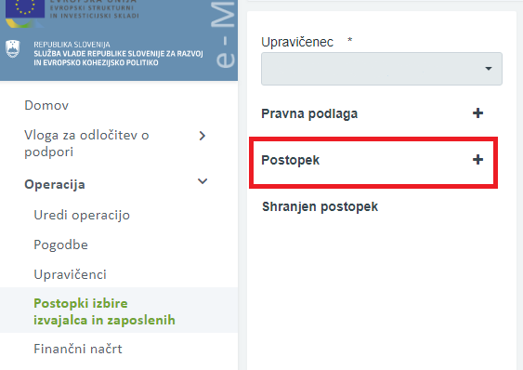
Odpre se okno »Dodaj postopek«. Sem priložite postopek zbiranja ponudb (zapisnik o izboru zunanjega izvajalca in ponudbe). »Naziv postopka« smiselno poimenujte, da boste pri navezavi listine na zahtevek lahko izbrali pravilnega.
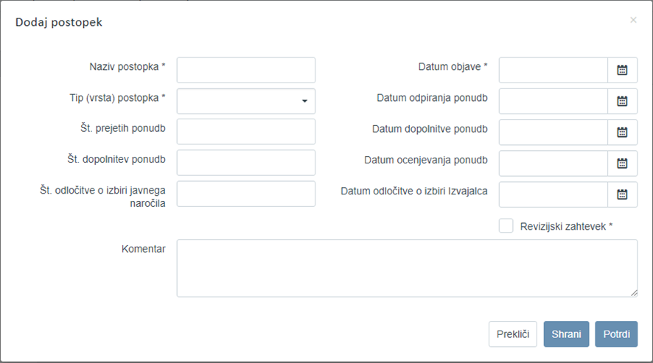

Nato dodate še pravno podlago (pogodbo ali naročilnico) pod »Pravna podlaga +«.
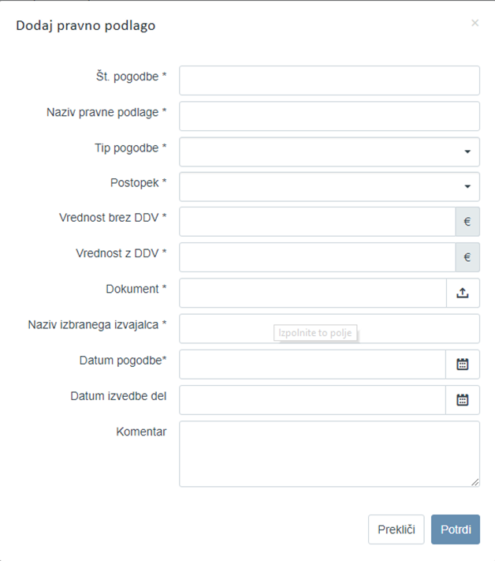

V naslednjem koraku kreirate listino v zavihku »Listine«.
Pri vrsti listine »Račun«, mora biti le ta priložen v PDF dokumentu (poimenovan skladno s številko listine). Vsa ostala dokazila (npr. vabilo, lista prisotnosti, fotografije, poročilo), dodajte v en skupen PDF dokument in ga priložite v polje »Priloga dokazila listine«. Spodaj je prikazan primer dodanih dokumentov k listini.
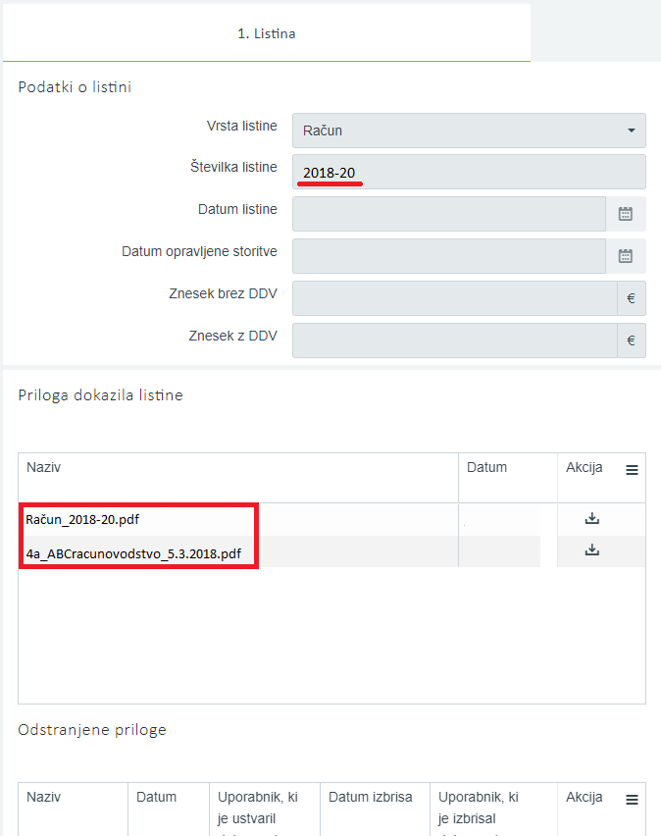

Dokazilo o plačilu je potrebno pripeti posebej v zavihku »Plačilo listine«.
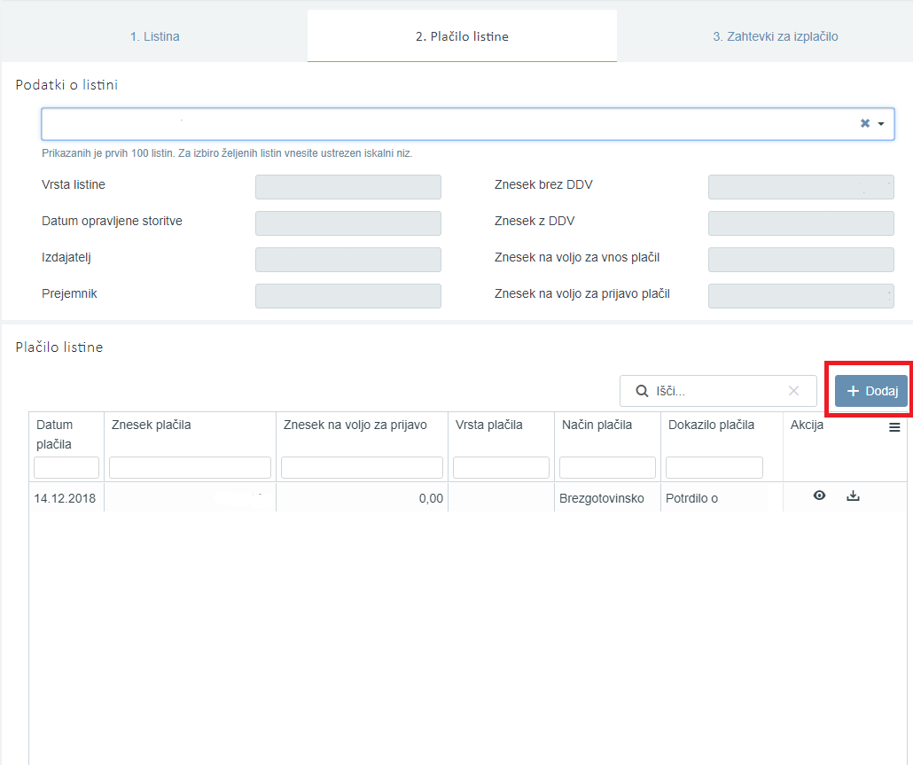
ZAHTEVEK ZA IZPLAČILO
Ko pripenjate listino na zahtevek, bodite pozorni, da izberete pravilno pravno podlago, ki ste jo predhodno naložili v zavihku »Postopek izbire izvajalca in zaposlenih«.

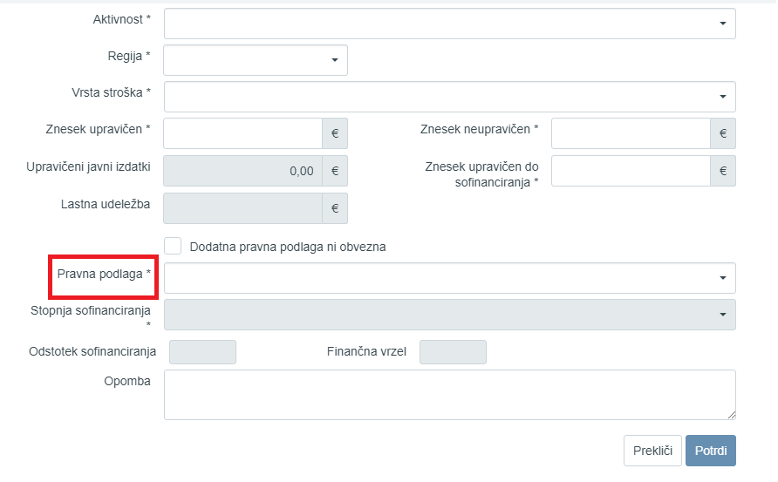
- Ostala priporočila:

  - Verodostojnost dokazil: pozorni bodite, da imajo vsa relevantna dokazila podpise in žige (na primer na potrdilu šole glede izvedbe delavnice – žigosa šola in podpiše predstavnik šole; ali na srečanju z občinami – najbolje je žig občine, poročilo pa lahko pripravi in podpiše svetovalec SPOT) – dokazila morajo biti preverljiva.
  - Članki:
- Teme morajo biti vezane na aktualne teme ter relevantne za vaše stranke, informativne (kadar najavljamo dogodek ali kakšno novo zakonodajo ipd.) oziroma strokovne, in ne preveč splošne. Predstavitve SPOTa ali splošni pozivi h koriščenju vaših storitev so bili primerni na začetku osnovanja SPOTa, sedaj pa morajo imeti članki za podjetnika neko dodano vrednost.
- Morajo biti avtorsko delo in ne dobesednih prevodi, v primeru navedbe virov se navede vir in tudi, da gre za razmišljanje drugega avtorja, potem pa je potrebno navesti tudi lastne izkušnje ali razmišljanje o tematiki, ki jo članek obravnava.
- Kadar objavo članka dokazujete s povezavami, morajo le-te biti na dejanske strani, kjer se članek prikaže in ne le na prvo stran domene, kjer je bil vaš članek objavljen.
- Kadar prilagate skene, morajo to biti skeni dejanske publikacije, kjer je bil članek objavljen, in ne le pdf dokument, ki ste ga vi poslali mediju v objavo.
- Uskladiti morate dokazila z navedbami v excelu, da ni zmešnjave – npr. poleg datuma objave lahko navedete tudi mesec publikacije v kateri je bil članek objavljen ipd.
  - Pregled pred oddajo: V obojestransko korist bi bilo, če bi kljub temu, da v eMO nalaga dokumente za poročanje več oseb, nekdo pred oddajo dokumentacijo preveril in pregledal, da je napak in pomanjkljivosti čim manj.
  - Računi: še posebej pazite, da so podatki v eMI (npr. datum plačila, še sploh pa vsi zneski) usklajeni z dokazili, ker sicer žal zaradi malenkosti zavračamo zahtevke.
  - Svetovalni obrazci: na njih naj bo naveden vsaj en kontaktni podatek, bodisi e-pošta ali telefonska številka, sicer je za nas takšno svetovanje v smislu povratne informacije in nadaljnjega informiranja stranke, nerelevantno. Tudi mladoletnost pri tem ni zadosten razlog za pomanjkljivo izpolnjen obrazec. Vsi podatki iz svetovalnih obrazcev morajo biti popolno in pravilno vneseni v Excelovo tabelo.
  - Slike: naj bodo dovolj kvalitetne in predvsem relevantne z vidika predstavljanja projekta. Primer dobre slike je na primer predavatelj pred prezentacijo, na kateri se vidi naslov delavnice in logotipi, pa tudi posnetek publike, ki spremlja predavanje, še sploh če je kje kakšen plakat.
  - Excelova tabela: Izpolnjena naj bo čimbolj popolno, priporočamo pa tudi, naj nekdo preveri izpolnjenost ter usklajenost poimenovanj v teh tabelah z dokazili.

Priloga 1 k Navodilom agencije za poročanje o izvedenih aktivnostih na podlagi javnega razpisa za financiranje izvajanja celovitih podpornih storitev za potencialne podjetnike in podjetja v okviru slovenskih poslovnih točk za obdobje od 2018 do 2022 – spot regije 2018-2022 - preverjanje letnih akcijskih načrtov na podlagi JR SPOT 2018-2022
Aktivnosti | Dokazovanje / iz kje se črpajo podatki | 2 svetovalca/ letni kazalniki, ki so jih SPOT Svetovanja lahko v delu prilagodila regiji | 4 svetovalci/ letni kazalniki, ki so jih SPOT Svetovanja lahko v delu prilagodila regiji | 6 svetovalcev/ letni kazalniki, ki so jih SPOT Svetovanja lahko v delu prilagodila regiji | 8 svetovalcev/ letni kazalniki, ki so jih SPOT Svetovanja lahko v delu prilagodila regiji | 10 svetovalcev/ letni kazalniki, ki so jih SPOT Svetovanja lahko v delu prilagodila regiji
1a Informiranje - pridobivanje informacij, posredovanje na SPIRIT | Ni numeričnega kazalnika ob zaključku leta - Vsak teden posredovanje informacij s strani SPOT Svetovanja – svetovalci kontinuirano izvajajo. | Ocena ur potrebnih za to aktivnost podana v metodologiji | Ocena ur potrebnih za to aktivnost podana v metodologiji | Ocena ur potrebnih za to aktivnost podana v metodologiji | Ocena ur potrebnih za to aktivnost podana v metodologiji | Ocena ur potrebnih za to aktivnost podana v metodologiji
1b Članki - informativni in strokovni članki | Numerični kazalnik na SPOT– prepis iz excela | 12 | 24 | 36 | 48 | 60
2 Svetovanje - podjetnikov in potencialnih podjetnikov | Numerični kazalnik na SPOT  (Dodatni omejitvi: Vsaj 15% mobilnih svetovanj – pregled iz excel tabele) – prepis iz excela | 400 | 800 | 1200 | 1600 | 2000
3a Animiranje in povezovanje regionalnega okolja - mreženje subjektov podpornega okolja v regiji, komplementarnost in se udeležujejo dogodkov na regijskih in občinskih ravneh, inf. preko spleta in medmrežja | Numerični kazalnik na SPOT  Dokazovanje, da so zajeli vsaj 30% osnovnih in srednjih šol. Npr. če je v regiji 10 šol, so morali obiskati vsaj 3. - prepis iz excela in dodatno pojasnilo. | 6 | 12 | 18 | 24 | 30
3b Srečanje s predstavnikom vsake občine - vsako leto srečanje z vsakim predstavnikom občine z namenom spodbujanja podjetništva v regiji | Numerični kazalnik na SPOT  – prepis iz excela | 12 | 24 | 36 | 48 | 60
3c Udeležba na dogodkih čezmejnega povezovanja - sodelovanje in povezovanje s sorodnimi institucijami v sosednih državah. | Numerični kazalnik na SPOT– prepis iz excela | 4 | 8 | 12 | 16 | 20
3d Promocije in informiranja o podjetništvu - urejanje intraneta. | Ni numeričnega kazalnika ob zaključku leta – obveščanje preko spleta in urejanje spletnih portalov je kontinuirano delo. Razen, kadar ste vpisovali šole ali občine, se šteje k numeričnemu kazalniku 3a ali 3b. | Ocena ur potrebnih za to aktivnost podana v metodologiji | Ocena ur potrebnih za to aktivnost podana v metodologiji | Ocena ur potrebnih za to aktivnost podana v metodologiji | Ocena ur potrebnih za to aktivnost podana v metodologiji | Ocena ur potrebnih za to aktivnost podana v metodologiji
4a Usposabljanja - daljša izobraževanja z namenom pridobivanja novih kompetenc. | Numerični kazalnik na SPOT – prepis iz excela | 4 | 8 | 12 | 16 | 20
4b Delavnice - krajša (2h) izobraževanja z namenom izmenjave izkušenj, preverjanje modelov…) | Numerični kazalnik na SPOT– prepis iz excela | 12 | 24 | 36 | 48 | 60
5a Izmenjava dobrih praks - preko ogledov dobrih praks, izmenjav izkušenj tako znotraj Slovenije, kot čezmejno z namenom povezovanj-mreženj in odpiranja novih poslovnih priložnosti tako za potencialne podjetnike, kot podjetnike. | Numerični kazalnik na SPOT– prepis iz excela | 2 | 4 | 6 | 8 | 10
5b Odpiranje poslovnih priložnosti | Numerični kazalnik na SPOT Svetovanje - prepis iz excela | 1 | 2 | 3 | 4 | 5
6a Mapiranje | Ni numeričnega kazalnika ob zaključku leta – glede na poziv agencije izvajajo svetovalci aktivnosti za agencijo – vabijo, zbirajo informacije, pregledujejo. – agencija poda mnenje o kvaliteti izvedenih storitev. | Ocena ur potrebnih za to aktivnost podana v metodologiji | Ocena ur potrebnih za to aktivnost podana v metodologiji | Ocena ur potrebnih za to aktivnost podana v metodologiji | Ocena ur potrebnih za to aktivnost podana v metodologiji | Ocena ur potrebnih za to aktivnost podana v metodologiji
6b Udeležba na usposabljanjih agencije, ministrstev | Ni numeričnega kazalnika ob zaključku leta – podatke o udeležbi na usposabljanjih agencije imamo. | Ocena ur potrebnih za to aktivnost podana v metodologiji | Ocena ur potrebnih za to aktivnost podana v metodologiji | Ocena ur potrebnih za to aktivnost podana v metodologiji | Ocena ur potrebnih za to aktivnost podana v metodologiji | Ocena ur potrebnih za to aktivnost podana v metodologiji
6c Druge aktivnosti intranet | Ni numeričnega kazalnika ob zaključku leta –urejanje, vnašanje na portal odgovarjanje na vprašanja, testiranje je kontinuirano delo. | Ocena ur potrebnih za to aktivnost podana v metodologiji | Ocena ur potrebnih za to aktivnost podana v metodologiji | Ocena ur potrebnih za to aktivnost podana v metodologiji | Ocena ur potrebnih za to aktivnost podana v metodologiji | Ocena ur potrebnih za to aktivnost podana v metodologiji
6d Srečanje podpornega okolja v regiji | Numerični kazalnik – prepis iz excela | 1 | 1 | 1 | 1 | 1
6e Koordinacija partnerjev | Ni numeričnega kazalnika ob zaključku leta –je kontinuirano delo celotnega konzorcija in se kaže skozi kvalitetno pripravo zahtevkov in komunikacije do agencije in podjetij. | Ocena ur potrebnih za to aktivnost podana v metodologiji | Ocena ur potrebnih za to aktivnost podana v metodologiji | Ocena ur potrebnih za to aktivnost podana v metodologiji | Ocena ur potrebnih za to aktivnost podana v metodologiji | Ocena ur potrebnih za to aktivnost podana v metodologiji
6f Udeležba na drugih usposabljanjih | Numerični kazalnik – ocena v metodologiji je, da se bo vsak svetovalec v enem letu udeležil vsaj 3h celodnevnih usposabljanj. – SPOT Svetovanje vpis vseh usposabljanj in št. svetovalcev, ki so se usposabljanj udeležili. | 6 | 12 | 18 | 24 | 30
6g Showroom regije -predstavitev regijskih podjetij na enem mestu v regiji | Ni numeričnega kazalnika ob zaključku leta –je kontinuirano delo celotnega konzorcija in se kaže skozi prepoznavnost predstavitve regijskega gospodarstva – preverjamo preko zadovoljstva uporabnikov. | Ocena ur potrebnih za to aktivnost podana v metodologiji | Ocena ur potrebnih za to aktivnost podana v metodologiji | Ocena ur potrebnih za to aktivnost podana v metodologiji | Ocena ur potrebnih za to aktivnost podana v metodologiji | Ocena ur potrebnih za to aktivnost podana v metodologiji

